**CENTRO PAULA SOUZA**

**FACULDADE DE TECNOLOGIA JOSÉ CRESPO GONZALES**

**CURSO SUPERIOR DE ANÁLISE E DESENVOLVIMENTO DE SISTEMAS**

**Felipe Chellton Martins**

**João Gabriel Arruda Antônio**

**Juan Lucas de Aguiar Cardoso**

**Vinícius Cruzera Leite**

**SISTEMA DE COMPARTILHAMENTO DE HISTÓRIAS**

**JustBookIN**

**Sorocaba**

**2024**

**CENTRO PAULA SOUZA**

**FACULDADE DE TECNOLOGIA JOSÉ CRESPO GONZALES**

**CURSO SUPERIOR DE ANÁLISE E DESENVOLVIMENTO DE SISTEMAS**

**Felipe Chellton Martins**

**João Gabriel Arruda Antônio**

**Juan Lucas de Aguiar Cardoso**

**Vinícius Cruzera Leite**

**SISTEMA DE COMPARTILHAMENTO DE HISTÓRIAS**

**JustBookIN**

Trabalho de avaliação para a matéria de Projetos Integradores apresentado ao Curso Superior em Análise e Desenvolvimento de Sistemas da Fatec Sorocaba, orientado pelo Professor Daniel Soares e Marques, como requisito parcial para composição da matéria.

**Sorocaba**

**2024**

**RESUMO**

O objetivo principal e integral do grupo será o de realizar um site para melhorar a logística de entrega e compartilhamento de histórias escritas por autores interessados, presumidamente iniciantes, que buscam um local alternativo para publicar sua escrita de maneira facilitada. O sistema contará com várias funcionalidades, atendendo tanto aos escritores quanto aos leitores. Além de permitir a publicação de obras, o sistema terá a função de inscrição para leitores, onde estes poderão pagar a quantidade estipulada pelo autor para ter acesso exclusivo a novas atualizações das histórias, enquetes, perguntas e respostas, entre outros conteúdos. Para os leitores, o acesso e uso do aplicativo será gratuito, salvo as inscrições para os autores. Também será possível a verificação dos usuários por editoras, que poderão verificar e validar contas de autores e publicar conteúdos exclusivos. O sistema permitirá que editoras promovam seus escritores e conteúdos de maneira mais eficaz. Propomos aos leitores um local que reunirá diversas histórias, apresentadas de acordo com seus gostos pessoais e gêneros preferidos, com a relevância e qualidade que atendem às suas expectativas. Além disso, as editoras terão a capacidade de gerenciar e verificar os autores, criando uma plataforma mais segura e confiável para todos os envolvidos.

PALAVRAS-CHAVE: Logística, Autoria, Compartilhamento, Histórias, Leitura, Editoras, Publicação de Obras, Inscrição de Leitores, Plataforma Digital, Conteúdo Exclusivo, Verificação de Usuários.

**SUMÁRIO**

1. INTRODUÇÃO 3

1.1 Tema 3

1.1.1 O que será explorado? 3

1.1.2 Como surgiu? 3

1.1.3 Como está na atualidade? 3

1.1 Problematização 3

1.2 Hipótese 4

1.3 Objetivo Geral 4

1.1.4 Objetivo Específico 4

1.4 Justificativa 5

1.5 Metodologia 5

1.1.5 Avaliação do produto: 6

1.6 Reflexão Teórica 6

1.1.6 Começo do Estudo 6

1.1.7 Ideias 7

2. DESENVOLVIMENTO 8

2.1 Procedimento 8

2.1.1 Artefatos 8

2.1.2 Tecnologias Utilizadas 34

2.2 Aplicação 34

2.2.1 Discussão 35

2.2.2 Resultados 35

3. Bibliografia 42

# INTRODUÇÃO

## Tema

### O que será explorado?

O projeto JustBookin explora o compartilhamento de histórias através de um site onde autores iniciantes podem publicar suas obras de forma simples e interativa. A plataforma visa oferecer aos leitores um ambiente personalizado, com histórias de acordo com seus interesses e preferências.

### Como surgiu?

O compartilhamento de histórias é uma prática que remonta a tempos imemoriais, tendo sido utilizada pelas sociedades antigas para transmitir seus conhecimentos e tradições, assim como é possível observar por exemplo na arqueologia, que fornece materiais como as  pinturas rupestres, que contavam histórias visuais sobre caça, rituais ou mitos da comunidade, e também em estudos de Mitologia e Folclore, que nos permite analisar mitos e lendas de diferentes culturas ao redor do mundo e ajudar a entender como as histórias eram usadas para transmitir conhecimento, valores e crenças. Com o advento da escrita e da imprensa, as histórias se tornaram ainda mais acessíveis, permitindo que elas fossem distribuídas em massa. Nos dias de hoje, com o surgimento da internet e das redes sociais, as histórias podem ser compartilhadas de forma ainda mais rápida e ampla. Plataformas como o site mencionado permitem que os usuários publiquem suas histórias de forma fácil e rápida, alcançando um público global.

### Como está na atualidade?

Sabemos que é possível compartilhar informações através da internet, e com a facilidade de acesso à essa tecnologia, pessoas de diferentes idades e origens podem compartilhar suas experiências e perspectivas com uma audiência global. O futuro do compartilhamento de histórias certamente trará novas inovações tecnológicas que possibilitarão ainda mais o acesso e a difusão das narrativas.

## Problematização

Partindo do ponto de vista de um autor que está iniciando sua jornada na escrita, ou qualquer um que esteja interessado em ter seu trabalho divulgado de forma que poderão ganhar reconhecimento e impulsionamento, partimos da questão de que: Como podemos melhor atender as necessidades dos autores e realizar um sistema que permita esse compartilhamento de forma segura e consistente enquanto também realizamos uma plataforma confortável, de fácil acesso e inovadora para encontrar histórias que envolvem os leitores?

## Hipótese

A hipótese que se propôs o grupo é de que a criação de um site, uma verdadeira plataforma em que é possível o compartilhamento de histórias, além de possuir funcionalidades inovadoras como a inscrição paga para incentivar o desenvolvimento criativo desse autor, será uma solução para atender o começo de uma autoria, ou a quem que esteja interessado também.

Isto partindo do ponto de vista autoral, para os leitores cremos que com o site também será feita uma solução que é encontrar histórias facilmente em um local agradável que faça com que essa leitura não seja desconfortável; além disso, acreditamos que com a plataforma será possível a fácil visualização de histórias do gosto do usuário, mantendo assim os gostos dele sempre a fácil acesso.

## Objetivo Geral

Nosso objetivo é projetar e criar um sistema de compartilhamento de "histórias", voltado para escritores indies e leitores interessados, onde os usuários que são escritores vão poder publicar seus próprios textos, livros, poemas entre outros, de forma totalmente gratuita.

Ao publicar seus textos em nosso sistema, o autor vai poder ganhar reconhecimento, o que também vai servir como um impulso para aqueles que estão começando a escrever.

Além de ajudar autores *indies*, o sistema também vai ser uma plataforma de lazer. Leitores interessados vão poder acessar o sistema para ler histórias e textos de seu agrado em um site seguro, confortável e prático, sem a necessidade de os procurar na internet e navegar por diversos sites diferentes. Todos esses textos vão estar facilmente disponíveis em nosso sistema, que vai contar também com funções inéditas, como a capacidade do leitor se inscrever na página de um autor para o motivar a continuar, o que vai facilitar a ponte entre o escritor e o leitor.

Resumo: Desenvolver um site de compartilhamento de histórias que impulsione o reconhecimento de escritores independentes e iniciantes e ofereça um espaço confortável e agradável para os leitores.

### Objetivo Específico

• Permitir que os usuários-escritores publiquem suas obras;

• Disponibilizar o acesso para visualização das obras na página inicial;

• Separar obras por gêneros e tipos;

• Classificar obras por avaliação, gênero, características, tipo, visualização e data de modificação;

• Analisar escritores com maiores visualizações e avaliações e destacá-los na página inicial;

• Permitir que os usuários se inscrevam nos perfis de outros usuários, possibilitando escritores lançarem propostas, enquetes etc., e visualizem com antecedência novos lançamentos dos escritores favoritos.

• Manutenção e atualização consistente do site, de uma maneira que, medidos parâmetros de avaliação, o site seja aprimorado.

## Justificativa

O compartilhamento de histórias é uma prática antiga e fundamental para a preservação da cultura e da arte literária. No entanto, com o advento da internet, essa prática ganhou novas formas e possibilidades de expansão, abrindo portas para todos que queiram criar suas histórias. Entretanto, muitos escritores independentes e iniciantes enfrentam dificuldades para se destacarem em um mercado saturado de conteúdo, enquanto os leitores têm dificuldade em encontrar histórias de seu interesse em meio a tanto conteúdo muitas vezes igual.

Sendo assim, a criação de um site de compartilhamento de histórias com funções inovadoras será uma solução relevante para esses problemas, permitindo que escritores iniciantes e independentes ganhem um espaço e cresçam no mercado literário, enquanto os leitores terão acesso a uma plataforma confortável e dinâmica para encontrar histórias de seu agrado.

Essa mecânica seria mais eficaz para a área de gestão empresarial, uma vez que busca soluções para problemas comuns enfrentados pelos escritores e editoras desse mercado.

## Metodologia

Definição dos requisitos do sistema: esta etapa envolve a identificação dos requisitos funcionais e não funcionais do sistema, bem como dos requisitos específicos do site de compartilhamento de histórias.

Escolha da tecnologia: O projeto utiliza PHP, HTML, CSS, JavaScript e Bootstrap no frontend, com um backend baseado em PHP e MySQL. O código-fonte é gerenciado através do GitHub para versionamento e controle do projeto.

Prototipação: Foi realizado um protótipo inicial das principais telas da plataforma, como as telas de publicação, leitura de obras, e área de cadastro e login. O desenvolvimento foi feito em etapas, com integração contínua e testes regulares.

Implementação: nesta etapa, o desenvolvedor irá codificar as funcionalidades do site, utilizando as tecnologias escolhidas. É importante que o código seja bem documentado e que sejam realizados testes unitários para garantir o bom funcionamento do sistema.

Testes de aceitação: após a implementação, é importante realizar testes de aceitação para validar se todas as funcionalidades foram implementadas corretamente.

### Avaliação do produto:

Testes de usabilidade: esta etapa envolve a avaliação do site quanto à sua facilidade de uso e navegabilidade.

Testes de desempenho: nesta etapa, o objetivo é avaliar o desempenho do site em diferentes situações de carga, para garantir que o site possa suportar muitos acessos simultâneos.

Testes de segurança: por fim, é importante avaliar a segurança do site, para garantir que informações confidenciais dos usuários (como senhas e dados de pagamento) estejam protegidas contra ataques de hackers.

## Reflexão Teórica

### Começo do Estudo

Utilizando de base um estudo de caso realizado no *site* da SciELO, com título “EDUCAÇÃO, TECNOLOGIA E INDÚSTRIA CRIATIVA: UM ESTUDO DE CASO DO WATTPAD”, foi realizado um estudo das principais características de um aplicativo concorrente.

O Wattpad é um aplicativo composto por uma rede social digital. Foi criado e desenvolvido pelos canadenses Allen Lau e Ivan Yuen em meados de 2006. De acordo com o site oficial da empresa, a sua função é permitir que novas narrativas cheguem ao maior número possível de leitores. (COSTA, 2019)[1]

O aplicativo do Wattpad possui características semelhantes por ser uma mesma solução para a ideia. Mas, utilizando do estudo de caso e de usos, percebemos que se falta algumas características que poderiam ser utilizadas de forma melhor, mais otimizada e/ou elaborada. Desde o *design*, até a maneira em que os leitores e autores interagem, além de ser possibilitada a entrada de um terceiro que são as editoras, criam um distanciamento do que foi projetado com o Wattpad. A ideia e o estudo realizado foi de que poderia ser criada e seria viável continuarmos o projeto, desde que possa continuar a ser feita com o planejado.

Ainda de acordo com esse estudo realizado, é dito por Júlio Plaza (1990, p.95),

Em pleno cyberspace, todo mundo é autor, ninguém é autor. Todos somos produtores-consumidores: ou seja, está indo solenemente por água abaixo a velha e renitente distinção entre quem faz e quem frui. (PLAZA, 1990, pg. 95)

Para ele, as interfaces e este sistema produtor-consumista afetam o leitor e reforçam as suas três participações com o texto. A *participação passiva* o leitor contempla a obra, percebe, imagina, interpreta. A *participação ativa* ocorre quando há um contexto em que os leitores podem explorar, manipular obras e realizar intervenções. Com o aplicativo possibilitando inscrições a autores, será opcional do autor manter enquetes para itens de seu interesse da história, isso torna este último respectivo tema de participação uma história cada vez mais convincente em participação ativa de seus leitores. Há também uma terceira via, a *participação perceptiva*, a qual baseia-se na interpretação-ação, como se toda a obra fizesse um pouco parte da psique formada em nós, a qual é moldada a cada percepção e estímulo ao cérebro.

Todas essas percepções de participação dos leitores são condizentemente modificadas a partir do momento em que se pode entrar em contato direto com o autor, em que se pode deixar comentários, avaliações mais visíveis ao autor, e com todas as funcionalidades que são implantadas nessa mesma ideia. Não só o autor se posiciona como mais ativo à comunidade de suas autorias, mas também muda o sentimento dos leitores com proximidade com a ação.

### Ideias

De acordo com esse estudo, existem várias vantagens em se ter um aplicativo. Um aplicativo gratuito, de livre acesso, é uma maneira facilitada de um escritor cadastrar sua própria obra, sendo apenas necessário o mínimo a qual é o cadastro. Dessa mesma maneira, após o cadastro, pode ser iniciado o cadastramento da obra, que contará com todas as informações necessárias do livro, pois com essas informações, além de estarem contidas e guardadas, pode ajudar os leitores a encontrar livros que sejam da sua preferência. Pelo Wattpad, o usuário simplesmente depois de cadastrar a obra pode começar a escrever e a cada vez que o autor o quiser poderá lançar uma atualização da obra para os seus leitores.

Uma das oportunidades que esse sistema cria é a que existe uma comunidade para avaliar a obra, sendo possível possuírem comentários na obra. Em nossa proposta, iremos ampliar essa gama de opções; não será mais somente comentários disponíveis aos usuários. Estes poderão se inscrever aos autores, uma assinatura paga, em que, a depender do autor, poderão votar em enquetes, ver imagens ou artes exclusivas da obra, ter mais contato com o autor, auxiliar em seus processos criativos, além claro de ter atualizações mais rápidas que o usuário comum, pois o autor poderá lançar atualizações somente para assinantes e, após outra atualização, lançar a anterior ao público.

# DESENVOLVIMENTO



## Procedimento

### Artefatos

Abaixo, estão todos os artefatos realizados na produção e desenvolvimento do aplicativo. Neles se contém todas as informações-base: levantamento de requisitos, diagramas, estudo do sistema etc.

Modelo Físico de Dados:

O **modelo físico de dados** do sistema **JustBookIn** foi implementado com base nas tabelas do banco de dados, definindo a estrutura concreta que será utilizada para armazenar as informações. As tabelas são relacionadas entre si por chaves primárias e estrangeiras, garantindo a integridade dos dados e facilitando a recuperação eficiente das informações.

A seguir, apresentamos a estrutura das principais tabelas do sistema:

sql

Copiar código

-- Tabela de Usuários

`idUsuario` int(11) NOT NULL,

`nome` varchar(50) NOT NULL,

`sobrenome` varchar(50) NOT NULL,

`nomeUsuario` varchar(20) NOT NULL,

`email` varchar(200) NOT NULL,

`senha` varchar(40) NOT NULL,

`dataNascimento` date NOT NULL,

`statusConta` int(11) NOT NULL,

`tipoConta` int(11) NOT NULL,

`urlFotoPerfil` varchar(82) DEFAULT NULL,

`urlBanner` varchar(82) NOT NULL

) ENGINE=MyISAM DEFAULT CHARSET=utf8mb3 COLLATE=utf8mb3_general_ci;

sql

Copiar código

-- Tabela de Literatura (obras publicadas)

`idLit` int(11) NOT NULL,

`urlCapa` varchar(75) NOT NULL,

`dataEdit` datetime NOT NULL,

`dataLanc` datetime NOT NULL,

`idUsuario` int(11) NOT NULL,

`titulo` varchar(100) NOT NULL,

`idClassificacao` int(2) NOT NULL,

`descricao` varchar(300) NOT NULL,

`views` int(255) NOT NULL,

`status` int(2) NOT NULL,

`urlPdf` varchar(75) NOT NULL

) ENGINE=MyISAM DEFAULT CHARSET=utf8mb3 COLLATE=utf8mb3_general_ci;

O banco de dados foi projetado para garantir que todas as informações dos usuários, obras, comentários e interações sejam armazenadas de maneira eficiente e com alta performance. A seguir, o código de inserção dos dados nas tabelas:

sql

Copiar código

-- Inserindo dados na tabela Literatura

VALUES

(40, 'capa.png', '2024-06-19 01:06:05', '2024-06-19 01:06:05', 1, 'Como NÃO fazer um piquenique', 1, 'Este não é um livro real...', 0, 0, 'documento.pdf');

Resumo do Modelo Físico:

* **Tabelas Principais**: usuario, Literatura, comentarios, favorito, capituloLit, entre outras.
* **Relacionamentos**: As tabelas estão interligadas por **chaves primárias** e **estrangeiras**, garantindo a integridade e consistência dos dados.
* **Índices**: Índices foram criados para otimizar as buscas nas principais colunas utilizadas nas consultas.

Estrutura completa:

-- Estrutura para tabela `capituloLit`

`idLit` int(11) NOT NULL,

`numCapitulo` int(11) NOT NULL,

`nomeCapitulo` varchar(100) NOT NULL,

`paginaInicial` int(11) NOT NULL,

`dataCapitulo` datetime NOT NULL

) ENGINE=MyISAM DEFAULT CHARSET=utf8mb3 COLLATE=utf8mb3_general_ci;

-- Despejando dados para a tabela `capituloLit`

(30, 2, 'Capítulo 2', 2, '2023-11-28 15:12:27'),

(30, 1, 'Capítulo 1', 1, '2023-11-28 15:12:27'),

(39, 10, 'O fragmento de Júbilo melancolicamente preterido', 7, '2024-12-02 23:12:59'),

(38, 1, 'Perigoso e desconhecido', 4, '2024-10-30 00:52:34'),

(39, 11, 'O fragmento torna-se aceito e Põe-se a crescer insolitamente àquela ocasião', 7, '2024-12-02 23:12:59'),

(39, 7, 'A cíclica angustia da espera', 7, '2024-12-02 23:12:59'),

(39, 8, 'Quando percebe-se o atual alento se desvanecendo', 7, '2024-12-02 23:12:59'),

(39, 9, 'Elegido', 7, '2024-12-02 23:12:59'),

(39, 6, 'Um presente inesperado', 7, '2024-12-02 23:12:59'),

(39, 5, 'Uma esperança distante', 6, '2024-12-02 23:12:59'),

(38, 2, 'Que horror', 6, '2024-10-30 00:52:34'),

(38, 3, 'Use a Janela', 7, '2024-10-30 00:52:34'),

(38, 4, 'A minha mãe', 8, '2024-10-30 00:52:34'),

(38, 5, 'Que notícia maravilhosa', 10, '2024-10-30 00:52:34'),

(56, 1, 'EM BREVE!', 1, '2024-09-19 18:38:27'),

(39, 4, 'O Silêncio Inquietante', 5, '2024-12-02 23:12:59'),

(39, 3, 'Percepção', 4, '2024-12-02 23:12:59'),

(39, 2, 'A então felicidade', 3, '2024-12-02 23:12:59'),

(68, 1, 'Ah juan', 1, '2024-11-29 15:18:03'),

(68, 2, 'ah', 10, '2024-11-29 15:18:03'),

(68, 3, 'Juan', 13, '2024-11-29 15:18:03'),

(39, 1, 'Prefácio', 2, '2024-12-02 23:12:59'),

(39, 12, 'O futuro...', 7, '2024-12-02 23:12:59'),

(70, 1, 'Capítulo Teste 1', 1, '2024-12-07 18:58:17'),

(70, 2, 'Capítulo Teste 2', 2, '2024-12-07 18:58:17');

-- --------------------------------------------------------

--

-- Estrutura para tabela `capituloLitAntiga`

--

`idCL` int(11) NOT NULL,

`idLit` int(11) NOT NULL,

`txtCapitulo` varchar(2000) NOT NULL,

`numCapitulo` int(5) NOT NULL,

`nomeCapitulo` varchar(70) NOT NULL,

`urlImagem` varchar(255) NOT NULL,

`numPagina` int(5) NOT NULL

) ENGINE=MyISAM DEFAULT CHARSET=utf8mb3 COLLATE=utf8mb3_general_ci;

-- --------------------------------------------------------

--

-- Estrutura para tabela `Categoria`

--

`idCategoria` int(11) NOT NULL,

`nomeCategoria` varchar(30) NOT NULL

) ENGINE=MyISAM DEFAULT CHARSET=utf8mb3 COLLATE=utf8mb3_general_ci;

--

-- Despejando dados para a tabela `Categoria`

--

(1, 'Aventura'),

(2, 'Ação'),

(3, 'Comédia'),

(4, 'Romance'),

(5, 'Investigação'),

(6, 'Horror'),

(7, 'Terror'),

(8, 'Lovecraft'),

(9, 'Política'),

(10, 'Social'),

(11, 'ARG'),

(12, 'Narrativa'),

(13, 'Ficção científica'),

(14, 'Educacional'),

(15, 'Fantasía'),

(16, 'Suspense'),

(17, 'Drama'),

(18, 'Poesia'),

(19, 'Biografia'),

(20, 'História em quadrinhos'),

(21, 'Graphic novel'),

(22, 'Infantil'),

(23, 'Culinária'),

(24, 'Aprendizado'),

(25, 'Auto-ajuda'),

(26, 'Ecônomia'),

(27, 'Entretenimento'),

(28, 'J1407b (Astrônomia)'),

(29, 'Filosofia'),

(30, 'Teologia');

-- --------------------------------------------------------

--

-- Estrutura para tabela `classificacao`

--

`idClassificacao` int(11) NOT NULL,

`idade` int(11) NOT NULL

) ENGINE=MyISAM DEFAULT CHARSET=latin1 COLLATE=latin1_swedish_ci;

--

-- Despejando dados para a tabela `classificacao`

--

(1, 0),

(2, 10),

(3, 12),

(4, 14),

(5, 16),

(6, 18);

-- --------------------------------------------------------

--

-- Estrutura para tabela `ComCurtida`

--

`idComentario` int(11) NOT NULL,

`idUsuario` int(11) NOT NULL,

`curtida` int(11) NOT NULL

) ENGINE=MyISAM DEFAULT CHARSET=latin1 COLLATE=latin1_swedish_ci;

--

-- Despejando dados para a tabela `ComCurtida`

--

(31, 1, 1),

(20, 1, 1),

(29, 1, 0),

(0, 1, 0),

(1, 7, 1),

(5, 7, 0),

(35, 5, 1),

(45, 7, 0),

(31, 7, 1),

(53, 5, 1);

-- --------------------------------------------------------

--

-- Estrutura para tabela `comentarios`

--

`idComentario` int(11) NOT NULL,

`idLit` int(11) NOT NULL,

`idUsuario` int(11) NOT NULL,

`txtComentario` varchar(100) NOT NULL,

`dataCom` datetime NOT NULL

) ENGINE=MyISAM DEFAULT CHARSET=utf8mb3 COLLATE=utf8mb3_general_ci;

--

-- Despejando dados para a tabela `comentarios`

--

(1, 35, 7, 'jacarta é a capital a indonesia', '2024-04-03 17:06:50'),

(31, 56, 1, 'Tô ansioso pelo lançamento', '2024-09-19 18:45:26'),

(3, 30, 10, 'Comentário', '2023-11-28 15:13:34'),

(6, 36, 1, 'Bão', '2024-04-10 16:45:51'),

(5, 35, 1, 'Teste 2', '2024-04-10 16:08:44'),

(20, 38, 1, 'testeComent ₢', '2024-08-27 08:37:52'),

(49, 56, 5, 'my love My love, love is the everchanging spectrum of a lie, a lie A lie to hide behind when nothing', '2024-11-22 08:49:21'),

(12, 28, 1, 'Este é um comentário', '2024-04-23 22:37:25'),

(29, 38, 7, 'mais um teste', '2024-09-17 10:42:10'),

(28, 52, 1, 'Emocionante e ao mesmo tempo muito assustador!', '2024-09-03 08:06:10'),

(32, 56, 1, 'Eu também', '2024-09-19 18:45:35'),

(33, 35, 7, 'caneta azul azul caneta', '2024-10-10 10:25:36'),

(34, 38, 7, 'majestoso', '2024-10-10 11:28:38'),

(35, 35, 5, 'muito ruim', '2024-10-18 13:41:51'),

(36, 35, 5, 'melhore', '2024-10-18 13:41:59'),

(37, 35, 5, 'aslcsamlksamclkkm', '2024-10-18 13:42:14'),

(38, 35, 5, 'cd´[xcl', '2024-10-18 13:42:23'),

(39, 35, 5, 'triste oq ocorre', '2024-10-18 13:43:11'),

(40, 35, 5, 'fiz', '2024-10-18 13:43:38'),

(41, 38, 7, 'cade', '2024-11-07 14:28:15'),

(42, 38, 7, 'AAAAAAAAAAAAAAAAAAAAAAAAAAAA', '2024-11-07 14:28:22'),

(43, 50, 7, 'a', '2024-11-07 14:29:26'),

(44, 50, 7, 'blz', '2024-11-07 14:29:30'),

(45, 56, 7, 'a', '2024-11-07 14:29:43'),

(46, 56, 7, 'e', '2024-11-07 14:29:48'),

(47, 67, 7, 'Não.', '2024-11-07 14:43:14'),

(48, 38, 1, 'Até agora tem 31 views', '2024-11-15 21:50:39'),

(51, 39, 1, 'Estaria esta, de fato, restrita a uma mera produção literária exemplificativa?', '2024-12-03 00:44:38'),

(52, 38, 47, 'Enzo esteve aqui, pelo banco ainda', '0000-00-00 00:00:00'),

(53, 70, 5, 'Comentario Teste', '2024-12-07 18:58:57');

-- --------------------------------------------------------

--

-- Estrutura para tabela `curtidasLit`

--

`curtida` int(2) NOT NULL,

`idUsuario` int(11) NOT NULL,

`idLit` int(11) NOT NULL

) ENGINE=MyISAM DEFAULT CHARSET=latin1 COLLATE=latin1_swedish_ci;

--

-- Despejando dados para a tabela `curtidasLit`

--

(0, 1, 34),

(1, 1, 40),

(0, 9, 28),

(1, 1, 38),

(1, 42, 38),

(1, 3, 28),

(0, 1, 32),

(1, 1, 39),

(1, 5, 28),

(0, 1, 28),

(1, 1, 35),

(1, 7, 36),

(1, 7, 38),

(1, 7, 28),

(0, 1, 36),

(1, 5, 38),

(1, 7, 35),

(0, 1, 52),

(1, 1, 56),

(1, 5, 34),

(0, 5, 35),

(1, 45, 38),

(1, 5, 70);

-- --------------------------------------------------------

--

-- Estrutura para tabela `favorito`

--

`idLit` int(11) NOT NULL,

`idUsuario` int(11) NOT NULL

) ENGINE=MyISAM DEFAULT CHARSET=latin1 COLLATE=latin1_swedish_ci;

--

-- Despejando dados para a tabela `favorito`

--

(28, 1),

(28, 7),

(35, 1),

(35, 7),

(36, 7),

(38, 1),

(38, 5),

(38, 7),

(38, 42),

(38, 47),

(39, 7),

(70, 5);

-- --------------------------------------------------------

--

-- Estrutura para tabela `histLogin`

--

`idHistLogin` int(11) NOT NULL,

`idUsuario` int(11) NOT NULL,

`data` datetime NOT NULL

) ENGINE=MyISAM DEFAULT CHARSET=utf8mb3 COLLATE=utf8mb3_general_ci;

-- --------------------------------------------------------

--

-- Estrutura para tabela `historico`

--

`idLit` int(11) NOT NULL,

`idUsuario` int(11) NOT NULL

) ENGINE=MyISAM DEFAULT CHARSET=latin1 COLLATE=latin1_swedish_ci;

--

-- Despejando dados para a tabela `historico`

--

(38, 47),

(40, 5),

(52, 5),

(68, 5),

(69, 1);

-- --------------------------------------------------------

--

-- Estrutura para tabela `itemCategoria`

--

`idLit` int(11) NOT NULL,

`idCategoria` int(11) NOT NULL

) ENGINE=MyISAM DEFAULT CHARSET=latin1 COLLATE=latin1_swedish_ci;

--

-- Despejando dados para a tabela `itemCategoria`

--

(28, 2),

(28, 3),

(28, 4),

(28, 12),

(30, 2),

(30, 16),

(34, 27),

(34, 28),

(35, 3),

(35, 24),

(35, 27),

(35, 28),

(36, 7),

(36, 14),

(36, 19),

(36, 23),

(36, 25),

(36, 30),

(38, 2),

(38, 3),

(38, 23),

(38, 27),

(39, 12),

(39, 16),

(39, 17),

(39, 19),

(40, 3),

(40, 14),

(40, 22),

(49, 18),

(52, 7),

(56, 3),

(56, 12),

(56, 27),

(68, 9),

(68, 10),

(70, 1);

-- --------------------------------------------------------

--

-- Estrutura para tabela `Literatura`

--

`idLit` int(11) NOT NULL,

`urlCapa` varchar(75) NOT NULL,

`dataEdit` datetime NOT NULL,

`dataLanc` datetime NOT NULL,

`idUsuario` int(11) NOT NULL,

`titulo` varchar(100) NOT NULL,

`idClassificacao` int(2) NOT NULL,

`descricao` varchar(300) NOT NULL,

`views` int(255) NOT NULL,

`status` int(2) NOT NULL,

`urlPdf` varchar(75) NOT NULL

) ENGINE=MyISAM DEFAULT CHARSET=utf8mb3 COLLATE=utf8mb3_general_ci;

--

-- Despejando dados para a tabela `Literatura`

--

(40, '285c819b9e789cac091da4625dea2e14_Inserir um título (2).png', '2024-06-19 01:06:05', '2024-06-19 01:06:05', 1, 'Como NÃO fazer um piquenique', 1, 'Este não é um livro real, o intuito deste é ser um livro meramente ilustrativo para demostrar as funcionalidades do sistema JustBookIn.', 0, 0, '285c819b9e789cac091da4625dea2e14_pqnq.pdf'),

(34, '69ed9780481d3b0649aecfcaa3cf2d9d_3d785f94189dddf11ea9c087f89e8318.jpg', '2024-06-28 00:12:14', '2024-02-19 14:34:04', 1, 'EasterEgg já disponível', 1, 'Leia-me para mais informações!', 2, 0, 'b6f1876e89ee1005488893a0cf19048e_EasterEgg.pdf.pdf'),

(28, '12e5f0a5ef198948cd4cb4f426fdecf2_Alvorada na colina - capa.png', '2024-09-25 23:39:12', '2023-11-28 00:23:55', 1, 'Alvorada na Colina', 1, 'Este não é um livro real, o intuito deste é ser um livro meramente ilustrativo para demostrar as funcionalidades do sistema JustBookIn.', 9, 2, 'cd83c792069fbdcb1cdc24973092c69f_Alvorada.pdf'),

(39, '89980304d70247e5d85d6c43b718a953_Inserir um título.png', '2024-12-02 23:12:59', '2024-06-19 00:28:40', 1, 'Chuva Silenciosa', 1, 'Este não é um livro real (ou quase), o intuito deste é ser um livro meramente ilustrativo para demostrar as funcionalidades do sistema JustBookIn.', 3, 0, '89980304d70247e5d85d6c43b718a953_chuva.pdf'),

(35, '9795ffbd3976cb8d11912cf6c011af53_J1407b.png', '2024-02-23 01:47:54', '2024-02-23 01:47:54', 1, 'J1407b - Hipertraduzido 120 vezes', 1, 'J1407b - Hipertraduzido 120 vezes.\r\nO texto apresentando J1407b foi hipertraduzido por 119 vezes e depois voltou ao português, totalizado 120 traduções.\r\nAqui você pode ler a versão original e a hipertraduzida!', 7, 2, '9795ffbd3976cb8d11912cf6c011af53_Versão Original.pdf'),

(36, 'f958af719651b1d5d47712ef89522bbf_images.jpg', '2024-11-21 12:28:57', '2024-04-10 16:45:11', 7, 'carinho', 1, 'vruvrum', 3, 0, '0a63dd144068f361fdcaabd911f75379_PROTOTIPO.pdf'),

(38, '3be8a8c8efaf10202a620f50b7b0852e_Carlos.jpeg', '2024-10-30 00:52:34', '2024-05-27 07:15:51', 1, 'Carlos, a panela está no fogo!', 2, '“Carlos, a panela está no fogo”, trata-se de uma conversa feita com o ChatGPT, passando a ele a ideia de que o autor realmente estava vivendo uma situação fictícia, de forma que ele acreditasse na história como que se fosse real e fizesse interações para tentar ajudá-lo.\r\nO enredo descreve o persona', 37, 0, '23c74f4d635243be604ee62640d23a4d_Carlos, a panela está no fogo.pdf'),

(49, 'fbb1f044ed9e1fbc6083e0d790ba1bba_Obra do Vinínícius 11 08 2022.png', '2024-10-29 09:15:57', '2024-08-20 09:02:25', 1, 'Um teste qualquer 3', 1, 'Descrição de um teste qualquer 3', 2, 0, 'fbb1f044ed9e1fbc6083e0d790ba1bba_CÂNTICO 151.pdf'),

(50, '2917d4a403785de11db21ffebd569f74_estampaR.png', '2024-08-27 13:00:47', '2024-08-27 13:00:47', 1, 'Questo2', 1, 'ewfweff', 0, 0, '2917d4a403785de11db21ffebd569f74_CÂNTICO 151.pdf'),

(52, '2bf59fa120f230cd8f8713af4712256f_Imagem.jpg', '2024-10-30 15:46:13', '2024-08-29 20:13:35', 5, 'Teste', 5, 'Teste sadasdadada', 5, 0, '2bf59fa120f230cd8f8713af4712256f_Gestão de Projetos _ Trello lista.pdf'),

(56, '1fa06991987ae71b2c747ec18932179f_ChatG (2).png', '2024-09-19 18:38:27', '2024-09-19 00:16:14', 1, 'Carta de demissão - Histórias de IA', 1, 'Acompanhe neste livro algumas cartas de demissão escritas pelo ChatGPT em algumas situações específicas e engraçadas. O volume 1 da obra será lançado em breve!', 2, 0, '1fa06991987ae71b2c747ec18932179f_EmBreveHistórias deIA Vol1.pdf'),

(68, '', '2024-11-29 15:18:03', '2024-11-29 15:18:03', 5, 'Ah juan', 6, 'Aaaaaahhh juan', 0, 0, 'bfedb59aa91a13239504e1ef77f00bcc_4782-artigocontecsi.pdf'),

(67, '1a4b73a36da899c2f6f25c91fafe7d31_WhatsApp Image 2022-03-23 at 21.46.30.jpeg', '2024-11-05 23:25:17', '2024-11-05 23:25:17', 7, 'Teste do Juan', 5, 'Teste do Juan na conta do Vinícius Leite', 0, 0, '1a4b73a36da899c2f6f25c91fafe7d31_Testes_Automatizados_JustBookIN.pdf'),

(70, '', '2024-12-07 18:58:17', '2024-12-07 18:58:17', 5, 'Obra Teste', 2, 'Obra Teste', 0, 0, 'a4be642cd2dd03a7e3f21bbb0f014ea4_JustBookIn _ Trello.pdf');

-- --------------------------------------------------------

-- Estrutura para tabela `notificacoes`

--

`idNotif` int(11) NOT NULL,

`visualizado` int(1) NOT NULL,

`texto` varchar(100) NOT NULL

) ENGINE=MyISAM DEFAULT CHARSET=utf8mb3 COLLATE=utf8mb3_general_ci;

-- ---------------------------------------------------------

-- Estrutura para tabela `seguidos`

--

`idUsuario` int(11) NOT NULL,

`idUsuarioSeguido` int(11) NOT NULL,

`habNotif` int(1) NOT NULL

) ENGINE=MyISAM DEFAULT CHARSET=utf8mb3 COLLATE=utf8mb3_general_ci;

--

-- Despejando dados para a tabela `seguidos`

--

(7, 5, 0),

(3, 5, 0),

(1, 9, 0),

(48, 47, 0),

(5, 7, 0),

(9, 7, 0),

(10, 1, 0),

(1, 10, 0),

(5, 1, 0),

(7, 9, 0),

(47, 48, 0),

(7, 1, 0),

(1, 45, 0),

(5, 47, 0),

(47, 1, 0),

(1, 47, 0),

(1, 7, 0),

(1, 5, 0);

-- --------------------------------------------------------

-- Estrutura para tabela `token`

--

`idUsuarioToken` int(11) NOT NULL,

`token` varchar(64) DEFAULT NULL,

`criacao` datetime DEFAULT NULL,

`expiracao` datetime DEFAULT NULL

) ENGINE=MyISAM DEFAULT CHARSET=latin1 COLLATE=latin1_swedish_ci;

-- Despejando dados para a tabela `token`

(41, 'b0b9cb17d8284f46a16cead5337c48a1e6dab2e65e166605c3125f11d3179c99', '2024-07-15 11:18:44', '2024-07-15 11:33:44'),

(1, 'b7a1826937c6e0986e382421c91c548c634ffbd2d7c5c15cdc8ca7b0c7dedefd', '2024-11-11 01:05:29', '2024-11-11 01:05:29'),

(3, NULL, NULL, NULL),

(5, 'de72f5969efdf603d30b3bd000717541977d75e1738320453a37b149aa06b9b9', '2024-07-13 18:26:56', '2024-07-13 18:41:56'),

(7, NULL, NULL, NULL),

(9, NULL, NULL, NULL),

(44, '5f18cabd8e276b8ea9c9e4274e13459ea2aacc553905594ef30141409777c871', '2024-08-26 16:23:31', '2024-08-26 16:38:31'),

(45, 'fb6308ed91c8c7f55dcfe33602ca80ccbc12cbbe0e3132e33bbfc724abbaf70d', '2024-11-15 16:41:18', '2024-11-15 16:56:18'),

(46, '3160462ed067f8807f44387b6a25ef008d6143040d7ce201ff3adad4d1a25c9e', '2024-11-18 13:39:18', '2024-11-18 13:39:18'),

(47, '6a86b925537193ad7d447b46afcc88a8f5ef75f160e6c952376bdb6f65ec8c44', '2024-12-02 17:23:22', '2024-12-02 17:38:22'),

(48, '3ab4b463a29c2dc982d3ab6cc49106d7e9435c72627481070f1302b47c7fab9d', '2024-12-06 15:29:30', '2024-12-06 15:29:30');

-- --------------------------------------------------------

-- Estrutura para tabela `usuario`

`idUsuario` int(11) NOT NULL,

`nome` varchar(50) NOT NULL,

`sobrenome` varchar(50) NOT NULL,

`nomeUsuario` varchar(20) NOT NULL,

`email` varchar(200) NOT NULL,

`senha` varchar(40) NOT NULL,

`dataNascimento` date NOT NULL,

`statusConta` int(11) NOT NULL,

`tipoConta` int(11) NOT NULL,

`urlFotoPerfil` varchar(82) DEFAULT NULL,

`urlBanner` varchar(82) NOT NULL

) ENGINE=MyISAM DEFAULT CHARSET=utf8mb3 COLLATE=utf8mb3_general_ci;

-- Despejando dados para a tabela `usuario`

(1, 'Juan', 'Cardoso', 'Juan1407', 'juan.cardosograv@gmail.com', '8c93ce1d07259934298ea47da504510529a423a4', '2004-11-30', 1, 2, '6f26722dc762fe3bf94f8431a6a96e1c612e48c7_83977e29c72e509342f.jpg', '2da4b4e51d2340cbb7586432f0daf1073ef82f20_nXkFtZTgwOTQ0MDQ0MjE@._V1_.jpg'),

(3, 'Juan2', 'O segundo', 'user3', 'juan2', '8c93ce1d07259934298ea47da504510529a423a4', '2023-09-05', 1, 3, '', ''),

(5, 'jooj', 'gaag', 'Joabe', 'joaogabrielarruda55@gmail.com', '40bd001563085fc35165329ea1ff5c5ecbdbbeef', '2005-04-05', 1, 3, '1ec321c8e5ae458003cc07a5daeed380e5687200_wp13641130.png', 'a8c3e5068ceb6bee9575ea6949185f28cf867c82_wp12389126.png'),

(7, 'cruzera', 'cruzera', 'cruzerblade', 'cruzera', '526ccf56098442c46fa589058039a2b451ef02d2', '0909-09-09', 1, 3, '8ee6ee4932ae5c2a5edc6b17364315306be34e64_download.jpg', '39523d8de1e205a7c33440103cabc99b540813fa_laravellogo.png'),

(9, 'Felipe', 'Chellton', 'user6', 'felipe@gmail.com', '4eadf75bea39642323e6f8d67b1137fc1653c1b7', '2023-11-23', 1, 3, '', ''),

(42, 'adm', 'adm', 'adm', 'adm', '7e97f6753e2a90b9a15846f3b61313b528c934a6', '2024-08-20', 1, 1, NULL, ''),

(41, 'Teste', 'TEsteSobre', 'umTeste', 'tbalacobacos@gmail.com', '53dbfcef3798ca9f6e26960f84f1bac85f2b1cce', '2004-11-30', 1, 3, '', ''),

(44, 'simpson', 'gamer', 'esecanalehbomdms', 'vicrulei@gmail.com', '92a47a0308243f87a042ea831f59761e8af953dd', '0666-09-06', 1, 3, '', ''),

(45, 'Equipe', 'Vangaward ', 'EquipeVangaward', 'vangaward1601@gmail.com', '31f5fbd8b99c1cd465ed983f509407d87a215f52', '2023-02-07', 1, 2, '53bae04e3b14d656e0a3967fe4a1d024f090b0c7_Screenshot.png', '98b66a16d98874756c9350c7bafffd5201b31f31_Equipe.png'),

(46, 'Jota', 'GêAnt', 'JotaGêAnt', 'joaogabrielarruda555@gmail.com', 'ca8253a6fd980450b5de49fac3bbbfab5845d55c', '2005-04-05', 1, 3, '', ''),

(47, 'Enzo', 'Costa', 'SnakeBR', 'enzocc2004@gmail.com', '6700bff6496974f5814ee7c55544edf8936b5f59', '2004-10-03', 1, 2, '91264cffcba70af75eacdce0d0182a8bce19ac5f_marceloAdmin.jpeg', '99b229c804b4dd53c5d9f99befa2798525f58092_taruga_logo_escrito (1).png'),

(48, 'Giovanna', 'Ribeiro', 'Gigio', 'giovannadias.ribeiro2005@gmail.com', '15cf17597c4e069b2e7454db2d116b4605764888', '2005-03-01', 1, 3, 'efed34e4acdb6f74182ff06cf6b2ca3fc0fa5302_Design sem nome.png', '');

-- --------------------------------------------------------

--

-- Estrutura para tabela `verificacao`

--

`idLit` int(11) NOT NULL,

`idUsuario` int(11) NOT NULL,

`data` datetime NOT NULL

) ENGINE=MyISAM DEFAULT CHARSET=utf8mb3 COLLATE=utf8mb3_general_ci;

--

-- Despejando dados para a tabela `verificacao`

--

(38, 47, '2024-12-06 15:54:12');

--

-- Índices de tabelas apagadas

-- Índices de tabela `arteAscci`

ALTER TABLE `arteAscci`

ADD PRIMARY KEY (`idArteAscii`);

-- Índices de tabela `capituloLit`

--ALTER TABLE `capituloLit`

ADD PRIMARY KEY (`idLit`,`numCapitulo`),

ADD UNIQUE KEY `idLit` (`idLit`,`numCapitulo`),

ADD UNIQUE KEY `idLit_2` (`idLit`,`numCapitulo`);

-- Índices de tabela `capituloLitAntiga`

ALTER TABLE `capituloLitAntiga`

ADD PRIMARY KEY (`idCL`);

-- Índices de tabela `Categoria`

ALTER TABLE `Categoria`

ADD PRIMARY KEY (`idCategoria`);

-- Índices de tabela `classificacao`

ALTER TABLE `classificacao`

ADD PRIMARY KEY (`idClassificacao`);

-- Índices de tabela `ComCurtida`

ALTER TABLE `ComCurtida`

ADD PRIMARY KEY (`idComentario`,`idUsuario`),

ADD KEY `idUsuarioFK` (`idUsuario`);

-- Índices de tabela `comentarios`

ALTER TABLE `comentarios`

ADD PRIMARY KEY (`idComentario`);

-- Índices de tabela `curtidasLit`

ALTER TABLE `curtidasLit`

ADD PRIMARY KEY (`idUsuario`,`idLit`);

--

-- Índices de tabela `favorito`

--

ALTER TABLE `favorito`

ADD PRIMARY KEY (`idLit`,`idUsuario`);

--

-- Índices de tabela `histLogin`

--

ALTER TABLE `histLogin`

ADD PRIMARY KEY (`idHistLogin`);

--

-- Índices de tabela `historico`

--

ALTER TABLE `historico`

ADD PRIMARY KEY (`idLit`,`idUsuario`),

ADD KEY `idUsuario` (`idUsuario`);

-- Índices de tabela `itemCategoria`

ALTER TABLE `itemCategoria`

ADD PRIMARY KEY (`idLit`,`idCategoria`),

ADD KEY `idCategoria` (`idCategoria`);

-- Índices de tabela `Literatura`

ALTER TABLE `Literatura`

ADD PRIMARY KEY (`idLit`);

-- Índices de tabela `notificacoes`

ALTER TABLE `notificacoes`

ADD PRIMARY KEY (`idNotif`);

-- Índices de tabela `token`

ALTER TABLE `token`

ADD PRIMARY KEY (`idUsuarioToken`);

-- Índices de tabela `usuario`

ALTER TABLE `usuario`

ADD PRIMARY KEY (`idUsuario`);

-- Índices de tabela `verificacao`

ALTER TABLE `verificacao`

ADD PRIMARY KEY (`idLit`,`idUsuario`);

-- AUTO_INCREMENT de tabelas apagadas

-- AUTO_INCREMENT de tabela `arteAscci`

ALTER TABLE `arteAscci`

MODIFY `idArteAscii` int(11) NOT NULL AUTO_INCREMENT, AUTO_INCREMENT=6;

-- AUTO_INCREMENT de tabela `capituloLitAntiga`

ALTER TABLE `capituloLitAntiga`

MODIFY `idCL` int(11) NOT NULL AUTO_INCREMENT;

-- AUTO_INCREMENT de tabela `Categoria`

ALTER TABLE `Categoria`

MODIFY `idCategoria` int(11) NOT NULL AUTO_INCREMENT, AUTO_INCREMENT=37;

-- AUTO_INCREMENT de tabela `comentarios`

ALTER TABLE `comentarios`

MODIFY `idComentario` int(11) NOT NULL AUTO_INCREMENT, AUTO_INCREMENT=54;

-- AUTO_INCREMENT de tabela `histLogin`

ALTER TABLE `histLogin`

MODIFY `idHistLogin` int(11) NOT NULL AUTO_INCREMENT;

-- AUTO_INCREMENT de tabela `Literatura`

ALTER TABLE `Literatura`

MODIFY `idLit` int(11) NOT NULL AUTO_INCREMENT, AUTO_INCREMENT=71;

-- AUTO_INCREMENT de tabela `notificacoes`

ALTER TABLE `notificacoes`

MODIFY `idNotif` int(11) NOT NULL AUTO_INCREMENT;

-- AUTO_INCREMENT de tabela `usuario`

ALTER TABLE `usuario`

MODIFY `idUsuario` int(11) NOT NULL AUTO_INCREMENT, AUTO_INCREMENT=49;

COMMIT;

/*!40101 SET CHARACTER_SET_CLIENT=@OLD_CHARACTER_SET_CLIENT */;

/*!40101 SET CHARACTER_SET_RESULTS=@OLD_CHARACTER_SET_RESULTS */;

/*!40101 SET COLLATION_CONNECTION=@OLD_COLLATION_CONNECTION */;

Fonte: Arquivos Pessoais

FIGURA 1 – DIAGRAMA CONCEITUAL DO BANCO DE DADOS

Fonte: Arquivos Pessoais

FIGURA 2 – DIAGRAMA LÓGICO DO BANCO DE DADOS

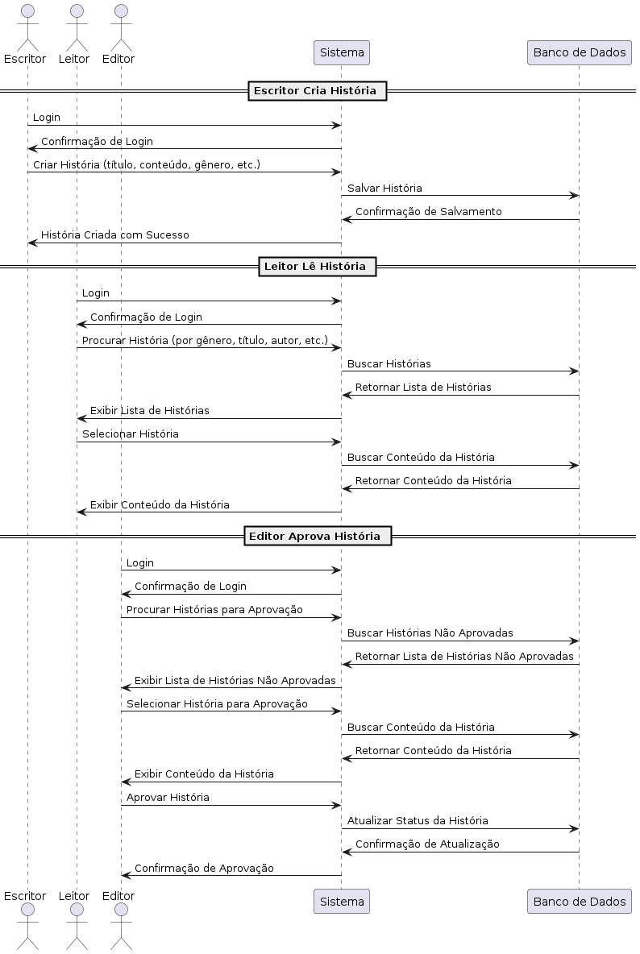

Fonte: Arquivos Pessoais

FIGURA 4 – DIAGRAMA DE SEQUÊNCIA

### Tecnologias Utilizadas

As tecnologias utilizadas no projeto incluem:

**PHP**: Backend para a criação de APIs e lógicas de negócios.

**MySQL**: Banco de dados para armazenamento de usuários, obras e interações.

**JavaScript e Bootstrap**: Frontend para a criação de uma interface responsiva.

**GitHub**: Controle de versão para o gerenciamento do código-fonte.

**Figma**: Design para a criação do protótipo

**Trello**: Organização da equipe e para entregas contínuas

**AWS**: Criamos um redundâncias hospedando o site em dois locais um deles sendo a AWS usando os recursos oferecidos por eles

**InfinityFree:** Criamos um redundâncias hospedando o site em dois locais um deles sendo Infinity Free, usando os recursos oferecidos por eles

## Aplicação

Trazendo os dados necessários do mapeamento de empatia, dos diagramas para o banco de dados e sobre o conteúdo estudado, consideramos as seguintes informações:

1.4 Objetivo Geral 4

1.4.1 Objetivo Específico 5

1.7 Reflexão Teórica 6

Destes, fizemos os artefatos e começamos o procedimento para iniciação do projeto, utilizando o estudo prévio, e começamos a estudar as tecnologias necessárias para realização do trabalho.

Sobre a aplicação do projeto, ressaltando os objetivos gerais:

Nosso objetivo é projetar e criar um sistema de compartilhamento de "histórias", voltado para escritores indies e leitores interessados, onde os usuários que são escritores vão poder publicar seus próprios textos, livros, poemas entre outros, de forma totalmente gratuita. (pg. 4)



### Discussão

Partindo deste, o objetivo principal e central do grupo é atender esses objetivos da melhor forma possível, que seria a realização de um projeto com as funcionalidades requisitadas e encontradas, tudo de acordo com os *feedbacks* e avaliações tanto da equipe quanto de fora dela, de uma maneira que favoreçam ao máximo as realizações possíveis pelo projeto ainda em fase desenvolvimental.

### Resultados

O sistema foi desenvolvido e testado, e as funcionalidades estão operacionais, proporcionando uma plataforma eficaz tanto para autores quanto para leitores. A seguir, detalharemos os principais resultados obtidos durante o desenvolvimento:

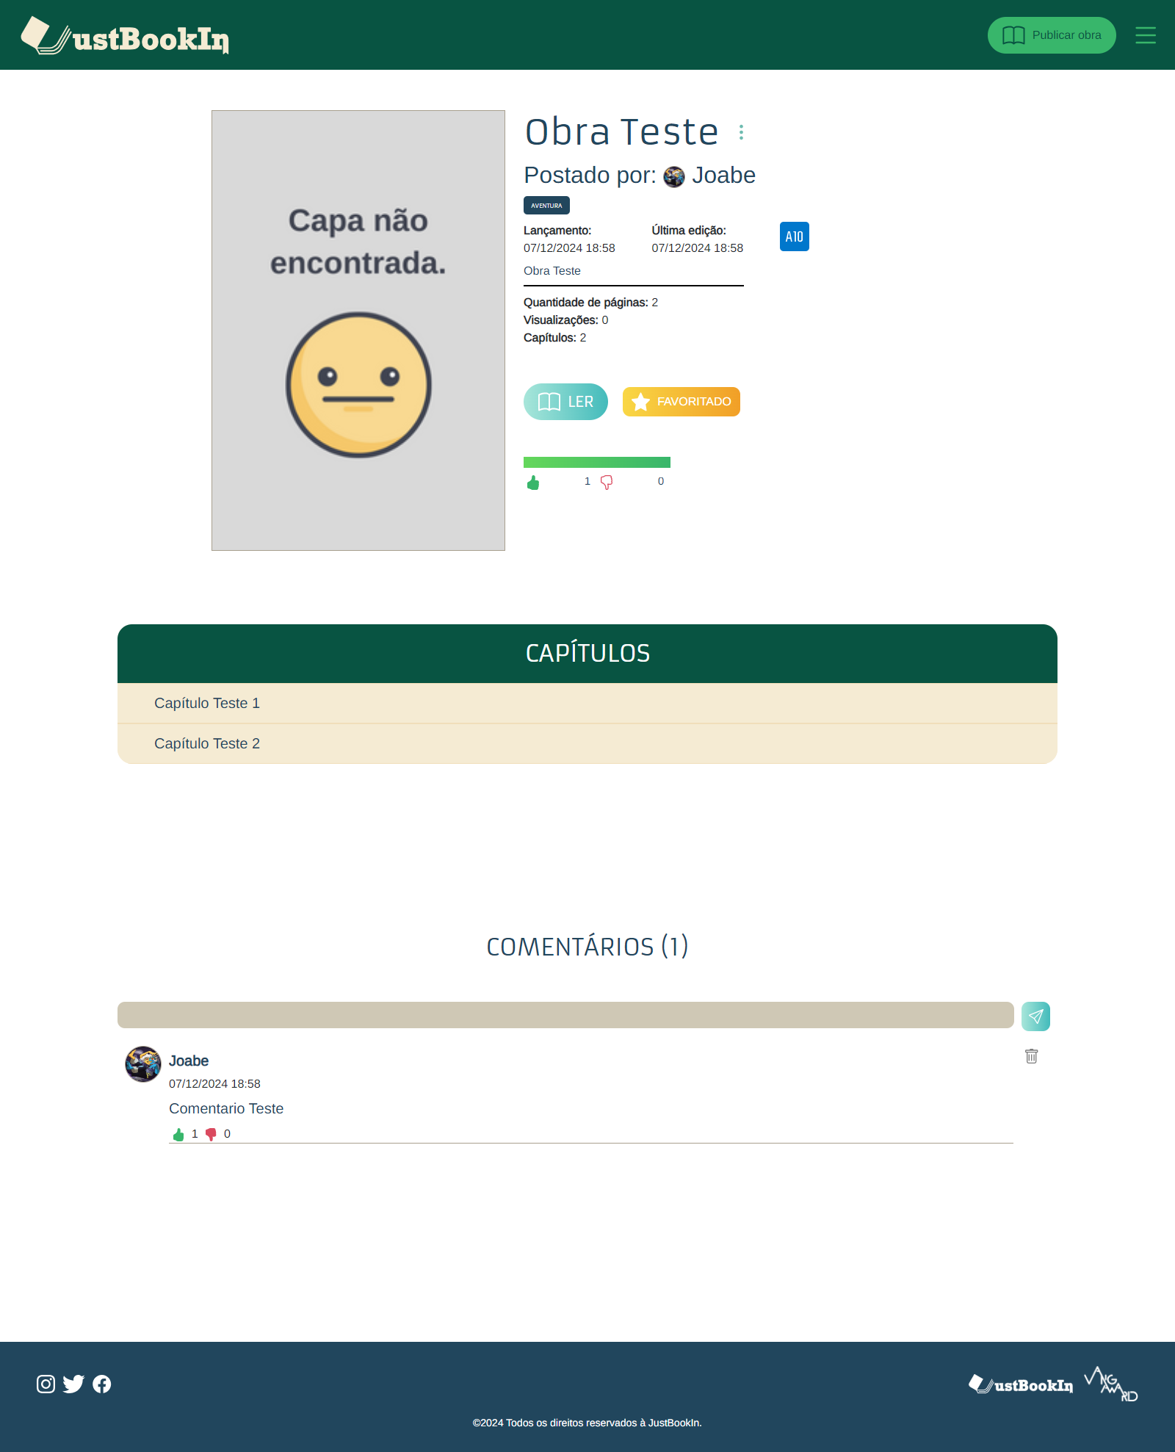

Fonte: Arquivos Pessoais

FIGURA 5 – Tela de detalhes do Livro

Tela do livro, onde são exibidas as informações do livro anteriormente selecionado, entre elas estão o seu título, autor, gêneros, descrição, faixa-etária e capa. Também possuem botões para avaliar o livro, marcá-lo como favorito e redirecionar à tela de leitura. Abaixo existe uma lista com os capítulos, que podem ser selecionados. Por último a tela apresenta um painel de comentários, para os usuários enviarem suas opiniões sobre a obra. Caso seja a sua obra, aparece um dropdown com opções de “editar imagem”, “Editar literatura” e “Excluir literatura”

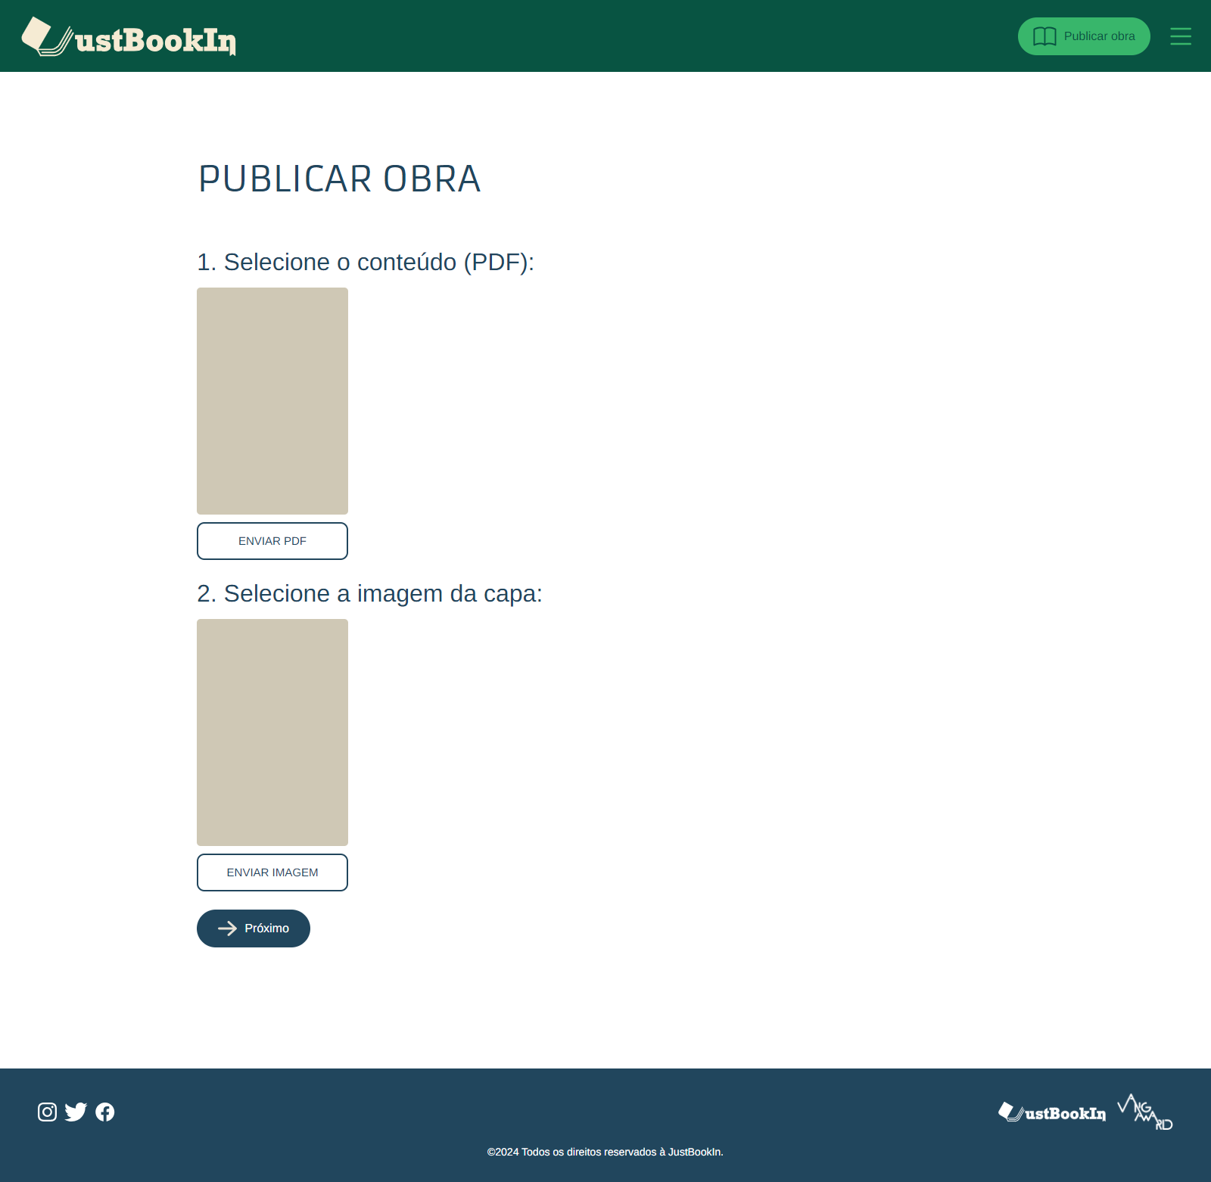

Fonte: Arquivos Pessoais

FIGURA 6 – Tela de Publicação de literatura 1

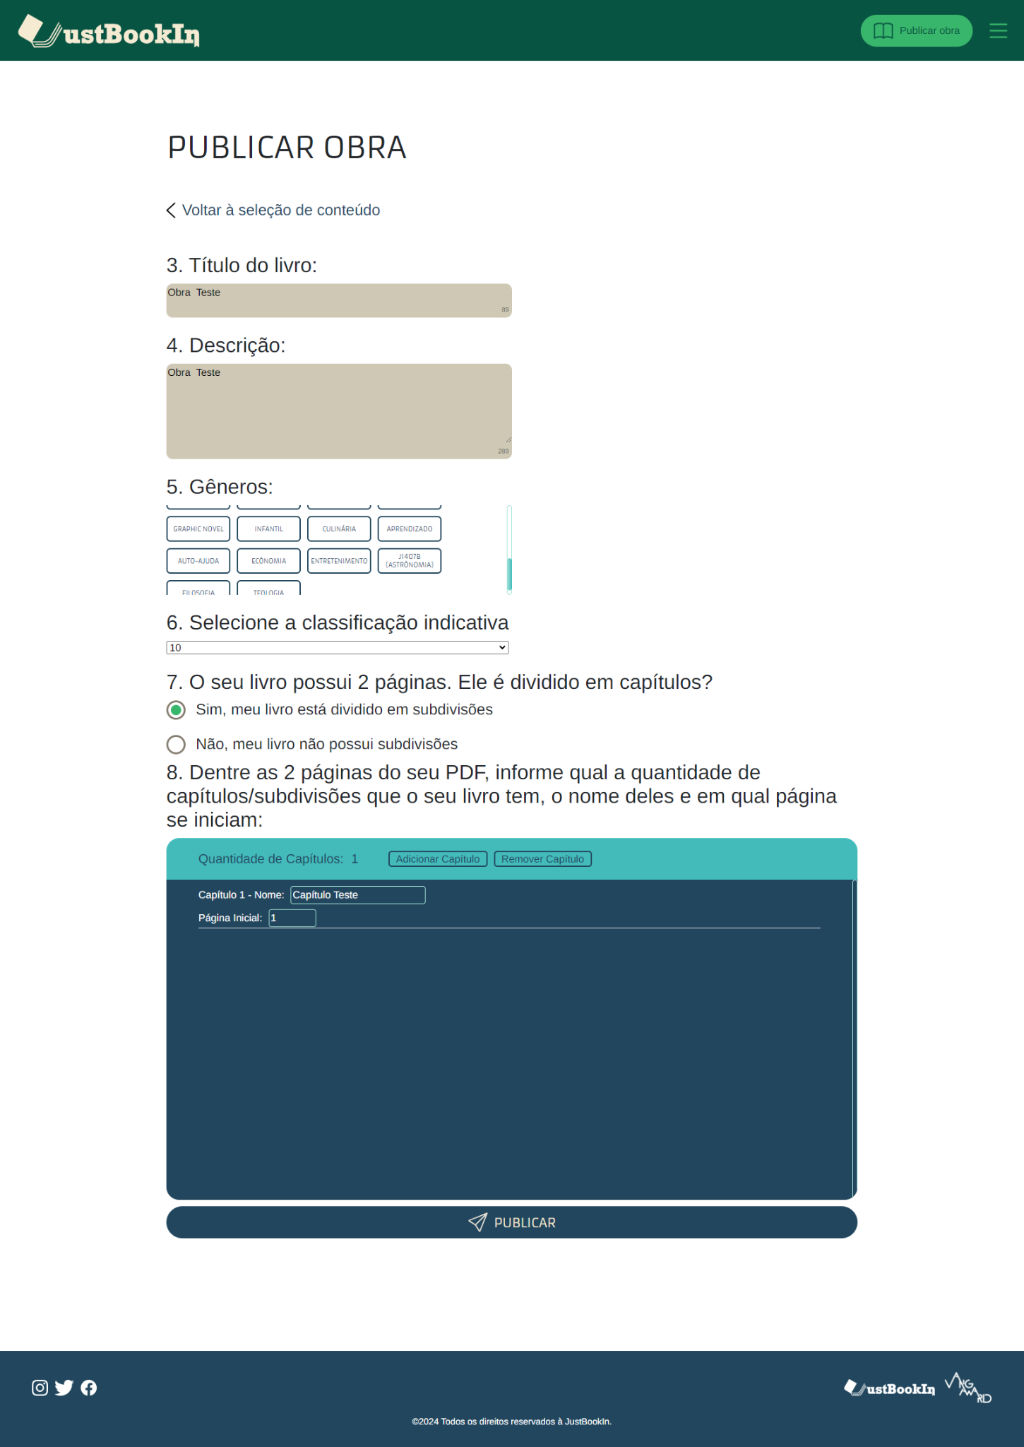

Fonte: Arquivos Pessoais

FIGURA 7 – Tela de Publicação de literatura 3

Telas de publicar obra, a primeira tela pede ao usuário que selecione o conteúdo da obra, em formato de PDF, e a imagem da capa. Já a segunda tela solicita o título do livro, a descrição, todas as suas categorias e se este é dividido por capítulos, se sim, é pedido ao usuário para que informe os capítulos, seus nomes e em que páginas se iniciam.

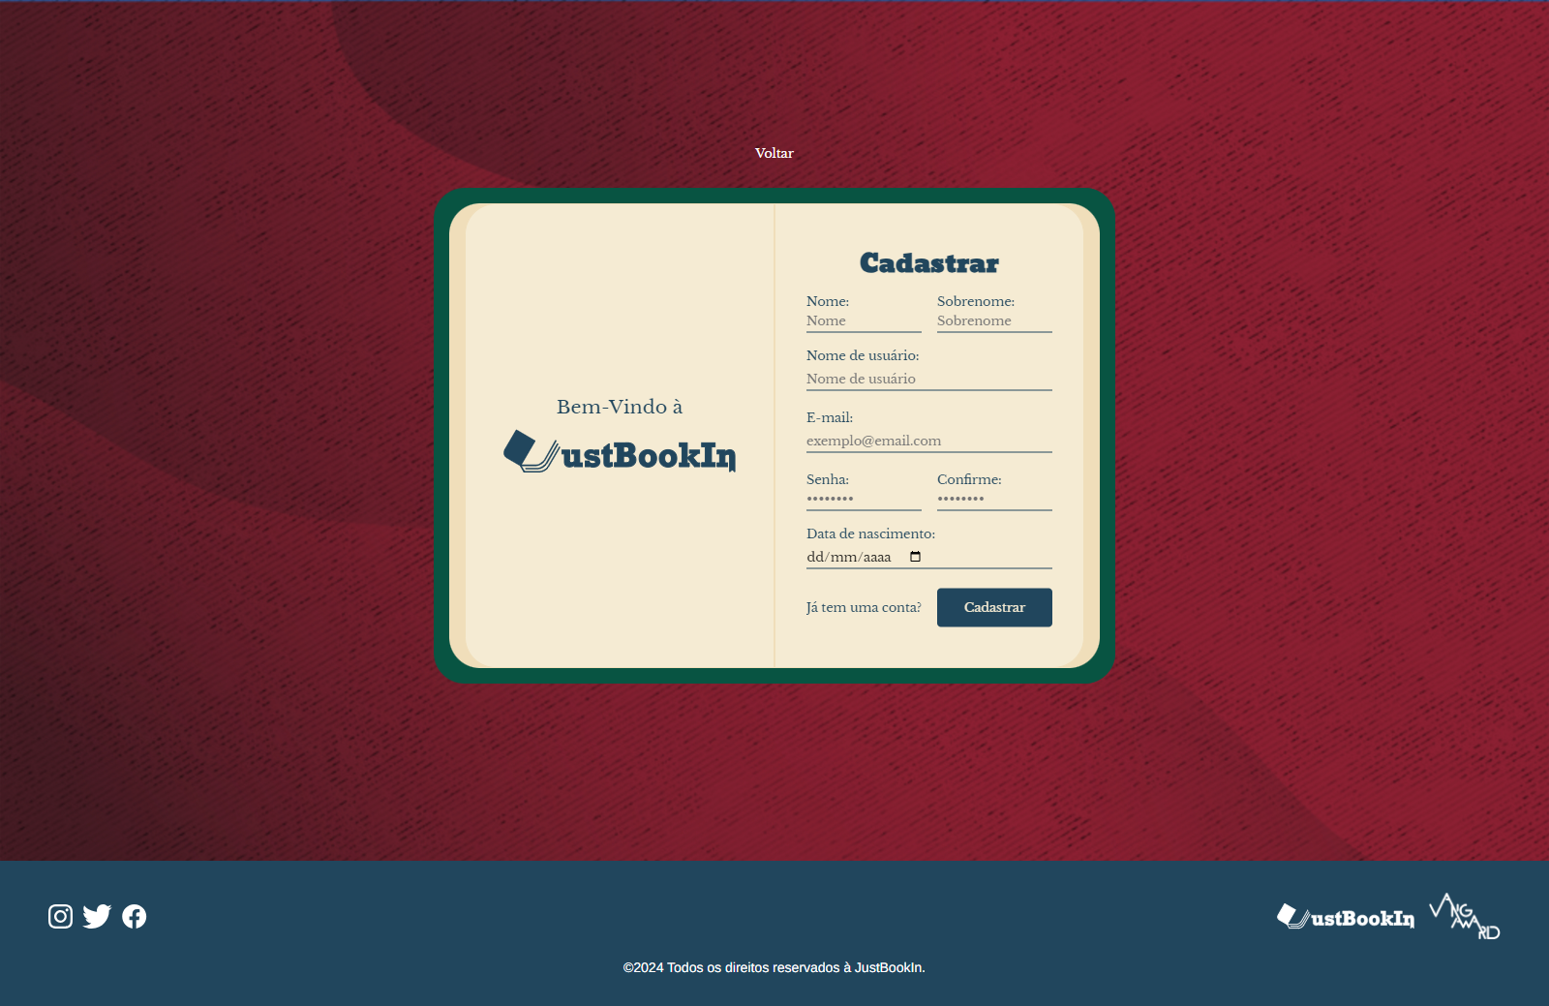

Fonte: Arquivos Pessoais

FIGURA 8 – Tela de Criação de Conta

Tela de cadastro, onde o usuário criará a sua conta no site, tendo que conceder nome, sobrenome, e-mail, senha e confirmação da senha e data de nascimento.

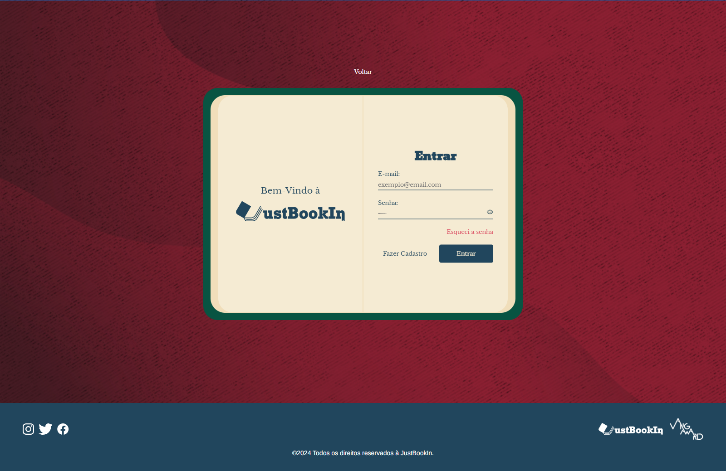

Fonte: Arquivos Pessoais

FIGURA 9 – Tela de Entrar na Conta

Tela de login, a tela que permitirá o usuário a entrar com a sua conta no site, solicitando seu e-mail e senha anteriormente atribuídos no cadastro da conta. Também possui um botão de “Esqueci a senha”, a qual redireciona à tela de redefinição da senha.

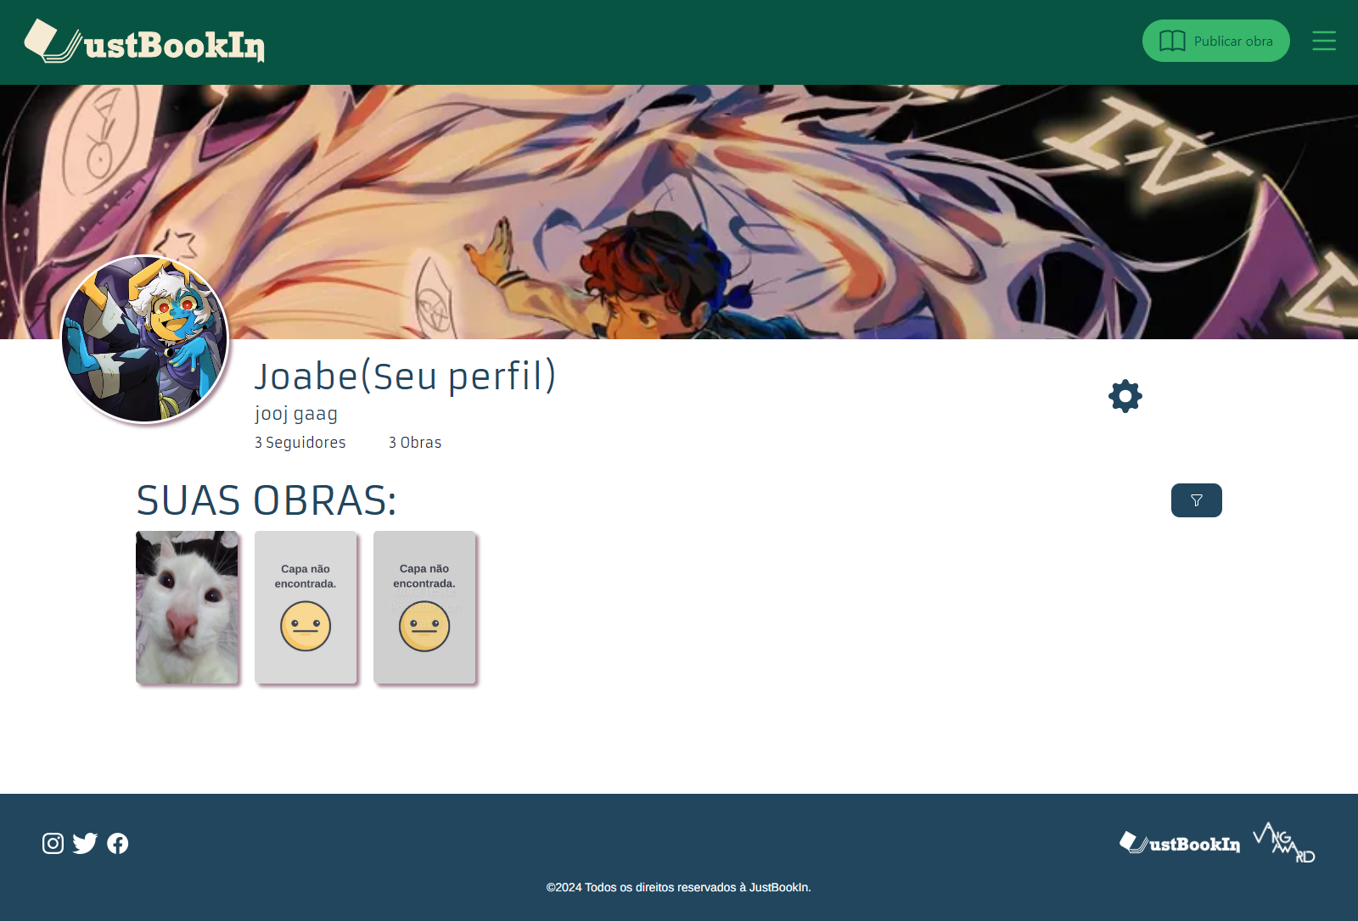

Fonte: Arquivos Pessoais

FIGURA 9 – Tela de Perfil de Usuário

Tela de Perfil do Usuário, a tela que permitirá o usuário ver suas obras publicadas, quantos seguidores tem, um sistema de filtro de literatura do mais recente ao mais antigo, uma foto de perfil de sua preferência (desde que esteja dentro das normas do site) e um banner com uma imagem de sua escolha, no ícone de “engrenagem” se encontram as funções de “mudar senha” e “alterar banner” e “alterar foto de perfil” ou clique na imagem atual que irá aparecer a opção de troca.

# Bibliografia

• Coelho, P. M. F., & Rodrigues, M. R. (2019). Educação, tecnologia e indústria criativa: um estudo de caso do Wattpad. SciELO. Disponível em: <https://www.scielo.br>  
**Comentário**: Aborda as características e impactos de plataformas como o Wattpad na educação e na criatividade digital.

• Amazon. (2024). Kindle Direct Publishing (KDP) Guidelines. Amazon KDP. Disponível em: <https://kdp.amazon.com>  
**Comentário**: Diretrizes de publicação do KDP, destacando os requisitos e desafios enfrentados por autores independentes.

• Brown, E. (2021). The Art of Social Storytelling: Engaging Communities Through Platforms. Creative Publishing.  
**Comentário**: Analisa como as plataformas sociais estão transformando o ato de contar histórias e como os autores podem aproveitar isso.

• Newman, M., & O'Reilly, T. (2020). Digital Platforms and Their Role in Creative Economies. Oxford University Press.  
**Comentário**: Explora como plataformas digitais moldam economias criativas, incluindo o setor literário.

• Wattpad Corporation. (2024). How Wattpad Works. Wattpad Oficial. Disponível em: <https://www.wattpad.com>  
**Comentário**: Diretrizes e princípios que sustentam o modelo de negócios e o design da plataforma Wattpad.

• Plaza, J. (1990). Em pleno cyberspace: Interfaces e interatividade digital. Revista Brasileira de Comunicação.  
**Comentário**: Reflexões teóricas sobre o papel do autor e do leitor em sistemas interativos.

# APÊNDICE

CREATE TABLE `usuario` (

CREATE TABLE `Literatura` (

INSERT INTO `Literatura` (`idLit`, `urlCapa`, `dataEdit`, `dataLanc`, `idUsuario`, `titulo`, `idClassificacao`, `descricao`, `views`, `status`, `urlPdf`)

CREATE TABLE `capituloLit` (

INSERT INTO `capituloLit` (`idLit`, `numCapitulo`, `nomeCapitulo`, `paginaInicial`, `dataCapitulo`) VALUES

CREATE TABLE `capituloLitAntiga` (

CREATE TABLE `Categoria` (

INSERT INTO `Categoria` (`idCategoria`, `nomeCategoria`) VALUES

CREATE TABLE `classificacao` (

INSERT INTO `classificacao` (`idClassificacao`, `idade`) VALUES

CREATE TABLE `ComCurtida` (

INSERT INTO `ComCurtida` (`idComentario`, `idUsuario`, `curtida`) VALUES

CREATE TABLE `comentarios` (

INSERT INTO `comentarios` (`idComentario`, `idLit`, `idUsuario`, `txtComentario`, `dataCom`) VALUES

CREATE TABLE `curtidasLit` (

INSERT INTO `curtidasLit` (`curtida`, `idUsuario`, `idLit`) VALUES

CREATE TABLE `favorito` (

INSERT INTO `favorito` (`idLit`, `idUsuario`) VALUES

CREATE TABLE `histLogin` (

CREATE TABLE `historico` (

INSERT INTO `historico` (`idLit`, `idUsuario`) VALUES

CREATE TABLE `itemCategoria` (

INSERT INTO `itemCategoria` (`idLit`, `idCategoria`) VALUES

CREATE TABLE `Literatura` (

INSERT INTO `Literatura` (`idLit`, `urlCapa`, `dataEdit`, `dataLanc`, `idUsuario`, `titulo`, `idClassificacao`, `descricao`, `views`, `status`, `urlPdf`) VALUES

CREATE TABLE `notificacoes` (

CREATE TABLE `seguidos` (

INSERT INTO `seguidos` (`idUsuario`, `idUsuarioSeguido`, `habNotif`) VALUES

CREATE TABLE `token` (

INSERT INTO `token` (`idUsuarioToken`, `token`, `criacao`, `expiracao`) VALUES

CREATE TABLE `usuario` (

INSERT INTO `usuario` (`idUsuario`, `nome`, `sobrenome`, `nomeUsuario`, `email`, `senha`, `dataNascimento`, `statusConta`, `tipoConta`, `urlFotoPerfil`, `urlBanner`) VALUES

CREATE TABLE `verificacao` (

INSERT INTO `verificacao` (`idLit`, `idUsuario`, `data`) VALUES

As capturas de tela do sistema estão apresentadas nas próximas páginas com legendas explicativas.

1. https://www.scielo.br/j/cp/a/JPWNBCsJFL9PsBwdHw5ntbb/?lang=pt#:~:text=O%20Wattpad%20%C3%A9%20um%20aplicativo,maior%20n%C3%BAmero%20poss%C3%ADvel%20de%20leitores.